Министерство науки и высшего образования РФ

Федеральное государственное бюджетное образовательное учреждение   
высшего образования

«Волгоградский государственный технический университет»

Факультет

электроники и вычислительной техники

(наименование факультета)

Кафедра

программного обеспечения автоматизированных систем

(наименование кафедры)

УТВЕРЖДАЮ

Заведующий кафедрой ПОАС _______ Орлова Ю.А.

(подпись) (расшифровка подписи)

«17» февраля 2020 г.

ЗАДАНИЕ

на учебную практику:

практика по получению первичных профессиональных умений и навыков,

в том числе первичных умений и навыков научно-исследовательской

деятельности

Студенту_____Курляк Дмитрию Владимировичу Группа ПрИн- 267

*(фамилия, имя, отчество)*

Студенту_____Суховерхову Владиславу Вячеславовичу Группа ПрИн- 266

1. Изучить основы JavaScript.

2. Создать веб - приложение.

3. Подготовить отчёт о практике, содержащий соответствующий документ о проделанной работе.

Дата выдачи задания «______» __________ 20______г.

Руководитель практики от университета ________________ Орлова Ю.А.

*подпись*

Студент гр. ПрИн-267 ________________ Курляк Д.В.

*подпись*

Студент гр. ПрИн-266 _________________ Суховерхов В. В.

*подпись*

Министерство науки и высшего образования РФ

Федеральное государственное бюджетное образовательное учреждение   
высшего образования

«Волгоградский государственный технический университет»

Факультет

электроники и вычислительной техники

(наименование факультета)

Кафедра

программного обеспечения автоматизированных систем

(наименование кафедры)

ОТЧЕТ

о прохождении учебной практики:

практика по получению первичных профессиональных умений и навыков,

в том числе первичных умений и навыков научно-исследовательской

деятельности

На кафедре программного обеспечения автоматизированных систем

Руководитель практики от

Университета зав. кафедрой ПОАС __________ Орлова Ю. А.

*должность подпись*

Студент гр. ПрИн-267 _________________ Курляк Д. В.

*подпись*

Студент гр. ПрИн-266 _________________ Суховерхов В. В.

*подпись*

Отчет защищен с оценкой ____________

Волгоград 2020 г.

Оглавление

Введение 4

Содержание практики 5

1. Описание программы (модели или метода) 5

2. Функциональные требования 5

Заключение 9

Список использованной литературы 10

# 

# Введение

Целью учебной практики является выработка профессиональных навыков.

Основные задачи учебной практики:

– Анализ существующих технологий и подходов в области создания веб приложений.

– Обзор существующих веб - приложений и их анализ;

– Разработать веб - приложение для проведения досуга.

# Содержание практики

1. Описание программы (модели или метода)

Веб - приложение будет предназначено для получения досуга пользователями. Это веб - приложение будет пользоваться спросом среди тех, кому нужно занять немного времени в ожидании чего - либо. За счет механики игры из 2000-ых данное приложение может привлечь внимание как молодых так и зрелых пользователей.

1. Функциональные требования

Веб-приложение обладает главной страницей (меню), где происходит выбор пользователя: начать игру и перейти в редактор уровней (рис. 1).

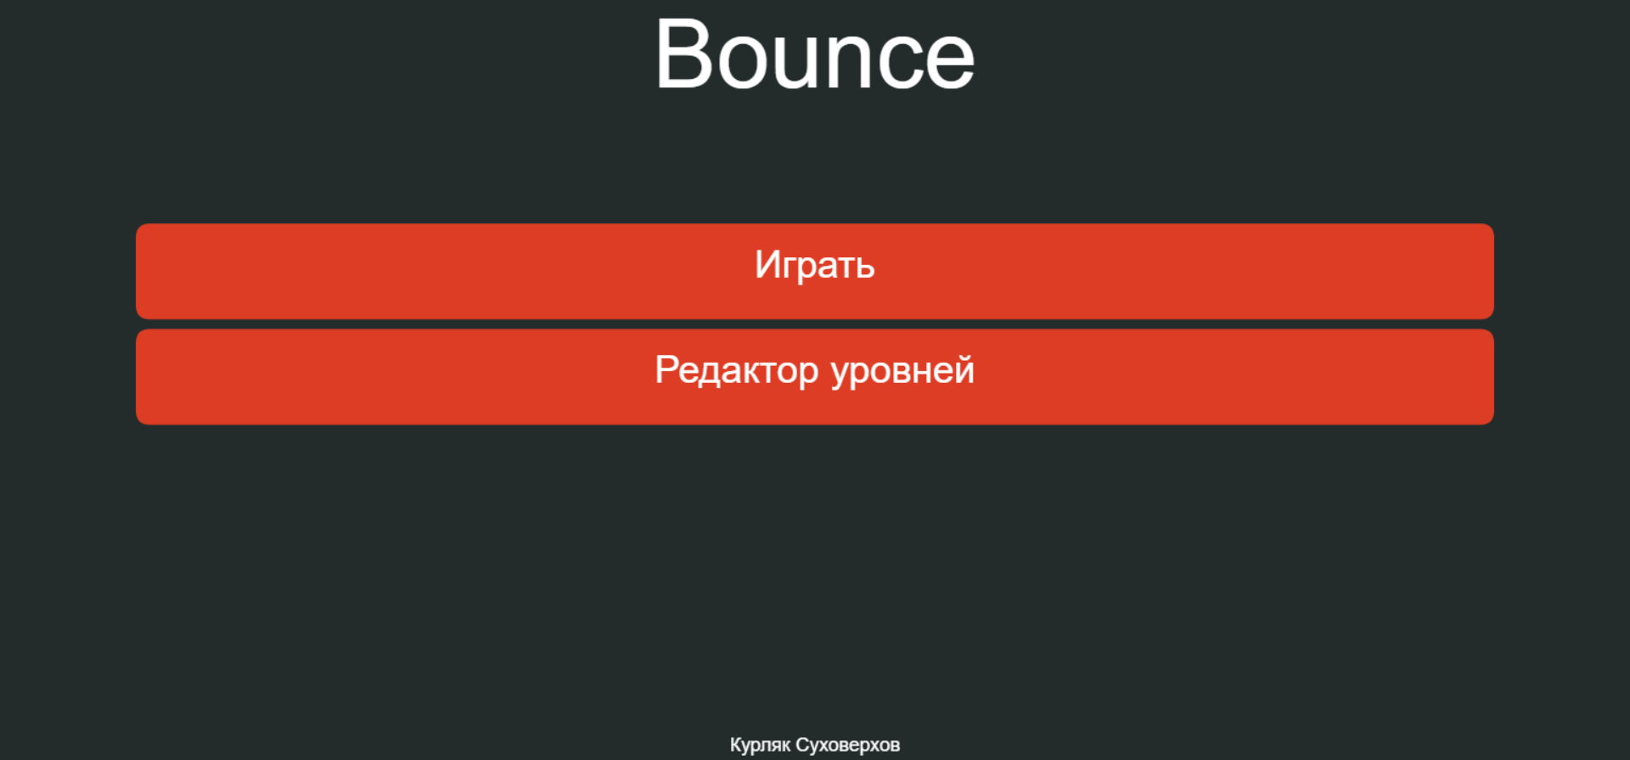рис.1

После того, как пользователь нажмет кнопку «Играть», перед откроется первый уровень игры Bounce (рис.2).

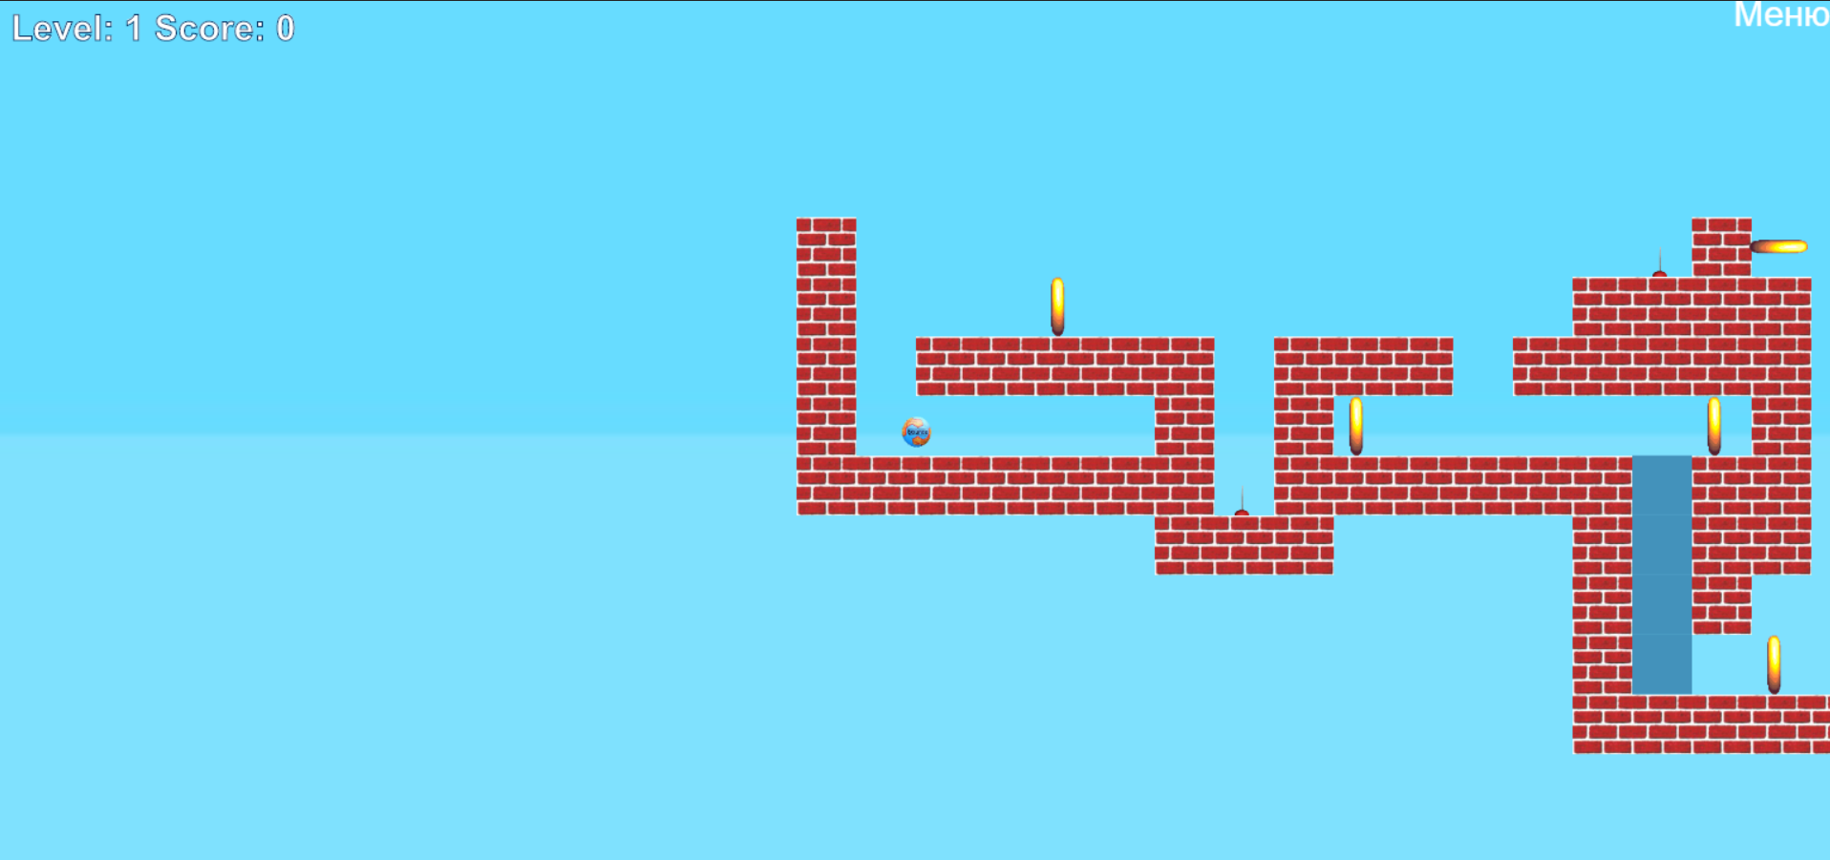

рис.2

Помимо самого уровня на экране будет изображаться следующая информация: уровень, количество очков. Управление в игре осуществляется по средством стрелок, где «влево» и «вправо» отвечают за передвижение в соответствующую сторону, а «вверх» за прыжок.

Если пользователь не справится с управлением и наедет на шип, то уровень начнётся заново, запомнив все успехи пользователя.

Меню «редактор карт» (рис.3). Может помочь пользователю создать свой неповторимый и уникальный уровень.

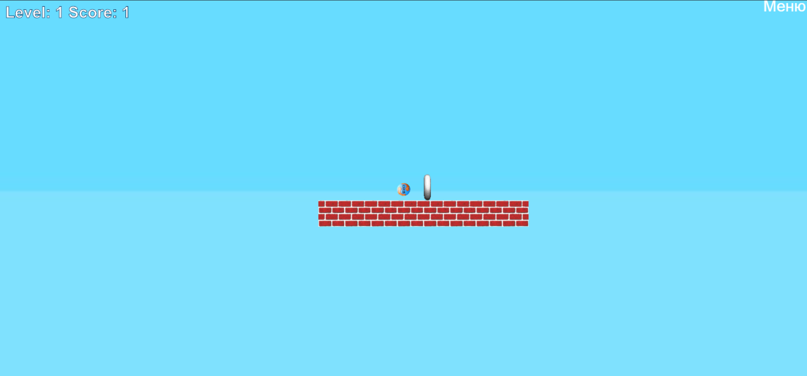

рис.3

Так же пользователю доступна кнопка меню во время игры.

Смена блоков осуществляется колёсиком мыши.

Веб - приложение состоит из index.html — основного запускаемый файл(рис.4):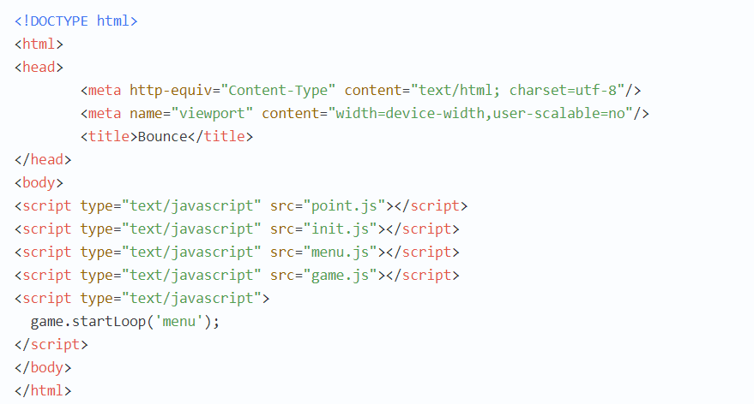

рис.4

* point.js — движок PointJS;
* init.js — инициализация всего созданного мира;
* menu.js — плагин к PointJS — Menu;
* game.js — файл, описывающий механику игру.

Рассмотрим файл init.js(рис.5):

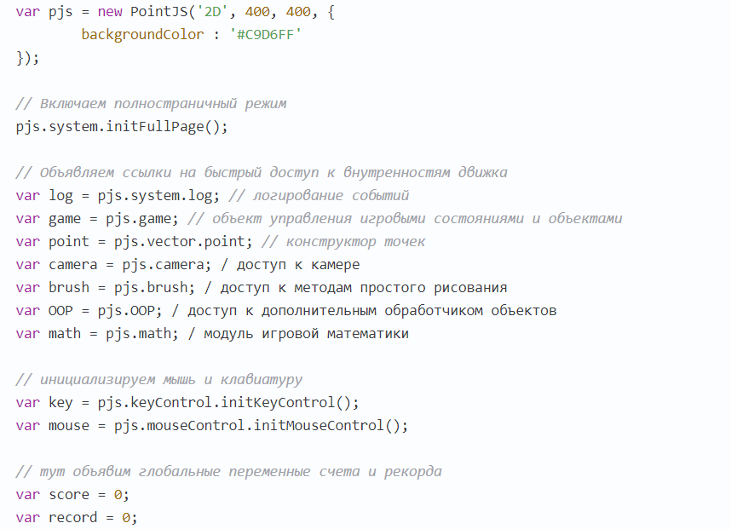

рис.5

# Заключение

В ходе прохождения учебной практики были решены все поставленные задачи и достигнута цель проведения учебной практики, а именно:

1. Изучены основы геймдева по средством языка JavaScript, получены первичные навыки, необходимые для создания 2D веб - приложений с помощью PointJS.
2. Было создано веб - приложение Bounce для проведения досуга.

# Список использованной литературы

1. Разработка игр на языке JavaScript. Учебное пособие | Беляев Сергей Алексеевич. – Лань, Москва. 2016 – 128 с.
2. Разработка механики игр на JavaScript [Электронный ресурс] 2017. . URL: <https://habr.com/ru/post/323622/> (дата обращения: 06.06.2020).